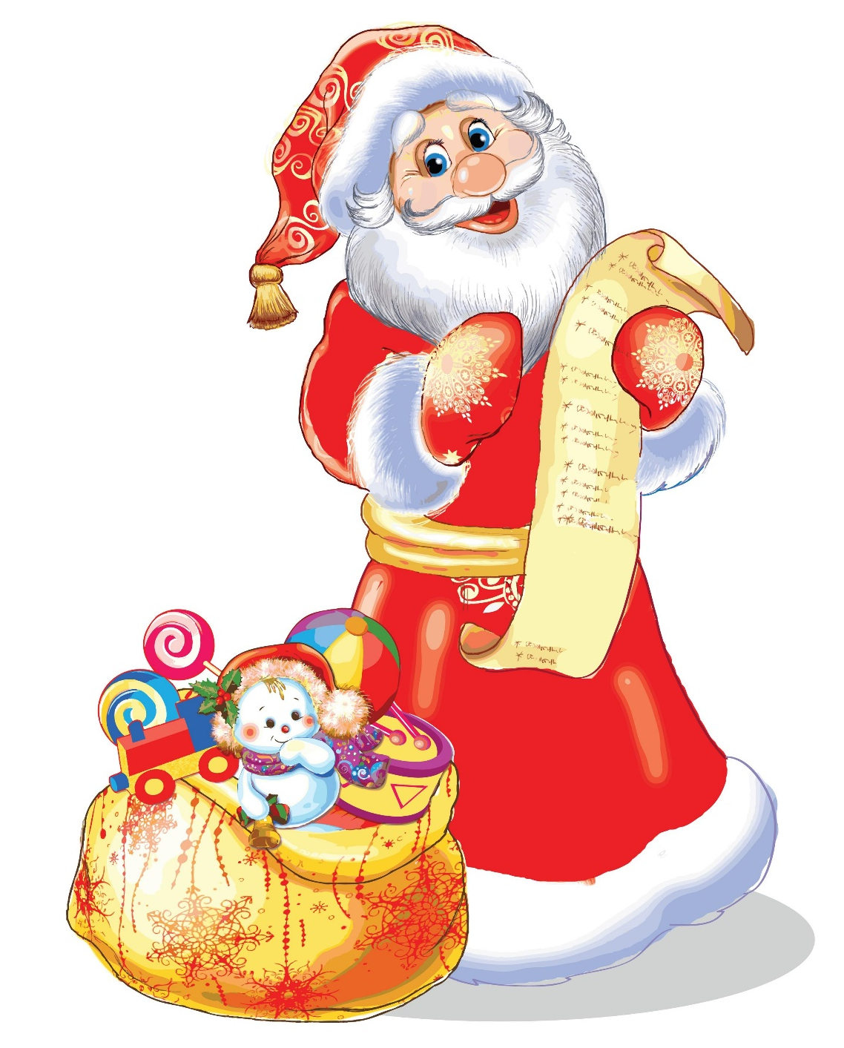 | Администрация Оздоровительно-образовательного центра благодарит  учащихся и родителей, принявших участие в творческом семейном конкурсе новогодней игрушки
и поздравляет победителей
и призеров конкурса:
№ п/п |  | Фамилия имя учащегося,  возраст | Название работы | Название объединения (ФИО педагога)
ФИНАЛИСТЫ КОНКУРСА
Номинация «Фантазийная игрушка»
1 |  | Ганина Софья, 10 лет | «Окно в праздник» |  | «Фантазёры» (Вострикова Е. Ю.)
Номинация «Космические фантазии»
2 |  | Самойленко Андрей, 9 лет | «Космический корабль» | Мифтакова Е. П.
3 |  | Молчанов Константин, 7 лет | «Космолёт с подарками» | Мифтакова Е. П.
4 |  | Молчанов Михаил, 9 лет | «Наши в космосе» | Мифтакова Е. П.
Номинация «Герои сказки «Волшебник Изумрудного города»»
5 |  | Комягин Дмитрий, 6 лет | «Трусливый лев» | Мифтакова Е. П.
6 |  | Комягин Роман, 11 лет | «Железный Дровосек» | «ОФП» (Шабалина Э. М.)
Номинация «Практичное использование»
7 |  | Зуева Анастасия, 8 лет | «Новогодний венок» | «Фантазёры» (Вострикова Е. Ю.)
ПОБЕДИТЕЛИ КОНКУРСА
Номинация «Фантазийная игрушка»
8 |  | Донин Иван, 9 лет | «Снеговичок-лесовичок» | Мифтакова Е. П.
9 |  | Мигранов Миша, 6 лет | «Гномики» | «Я и Сказка» (Мифтакова Е. П.)
10 |  | Дворников Тимофей, Дворникова Мирослава | «Волшебный город» | Мифтакова Е. П.
11 |  | Пазникова Полина, 7 лет | «Спешим поздравить друзей!» | Мифтакова Е. П.
12 |  | Иванова Екатерина, 7 лет | «Праздничный снеговичок» | «Фантазёры» (Вострикова Е. Ю.)
13 |  | Раис Ася, 12 лет | «Гномики» | «Фантазёры» (Вострикова Е. Ю.)
14 |  | Бурмистрова Диана, 6 лет | «Гном Пушистик» | «Фантазёры» (Вострикова Е. Ю.)
15 |  | Савинова Мария, 8 лет | «Снеговичок» | «Фантазёры» (Вострикова Е. Ю.)
Номинация «Игрушка-символ Нового Года-2021»
16 |  | Перцев Иван, 7 лет | «Новогодний бычок» | «ОФП» (Шабалина Э. М.)
17 |  | Корюкова Мария, 10 лет | «Символ-2021» | «Фантазёры» (Вострикова Е. Ю.)
Номинация «Герои сказки «Волшебник Изумрудного города»»
18 |  | Шимов Иван, 8 лет | «Фонарь путников, идущих в Изумрудный город» | «ОФП» (Гонцова А. М.)
Номинация «Практичное использование»
19 |  | Савельева Марина, 11 лет | «Новогодний венок» | «ОФП» (Шабалина Э. М.)
20 |  | Дятлов Алексей | «Рождественский ангел» | «ОФП» (Гонцова А. М.)
21 |  | Молчанов Михаил, 9 лет | «Паучок» | «Фантазёры» (Вострикова Е. Ю.)
22 |  | Молчанов Константин, 7 лет | «Снегирь» | «Фантазёры» (Вострикова Е. Ю.)
Номинация «Оригинальная елочная игрушка»
23 |  | Каримова Камилла, 6 лет | «Ёлочка, исполняющая желания» | Мифтакова Е. П.
24 |  | Короткова София, 10 лет | «Оригинальная ёлочка» | «Фантазёры» (Вострикова Е. Ю.)
УЧАСТНИКИ КОНКУРСА
Дополнительная номинация «Мини-игрушка»
25 |  | Макаров Богдан, 7 лет | «Праздничный ёжик» | «ОФП» (Шабалина Э. М.)
26 |  | Меньщикова Елизавета, 5 лет | «Новогодняя игрушка» | «Фантазёры» (Вострикова Е. Ю.)
27 |  | Векшина Елизавета, 10 лет | «Новогодняя композиция» | «Фантазёры» (Вострикова Е. Ю.)
28 |  | Салоха Елизавета, 11 лет | «Символ года» | «Фантазёры» (Вострикова Е. Ю.)
ПРИЗ ЗРИТЕЛЬСКИХ СИМПАТИЙ
 |  | Самойленко Андрей, 9 лет | «Космический корабль» | Мифтакова Е. П.

Поздравляем всех участников конкурса и желаем дальнейших творческих успехов!

О процедуре награждения объявят педагоги.

Фотографии конкурсных работ можно посмотреть на сайте учреждения
www.dooc-ekb.ru
и в альбоме
https://vk.com/album-193169714_274591170

